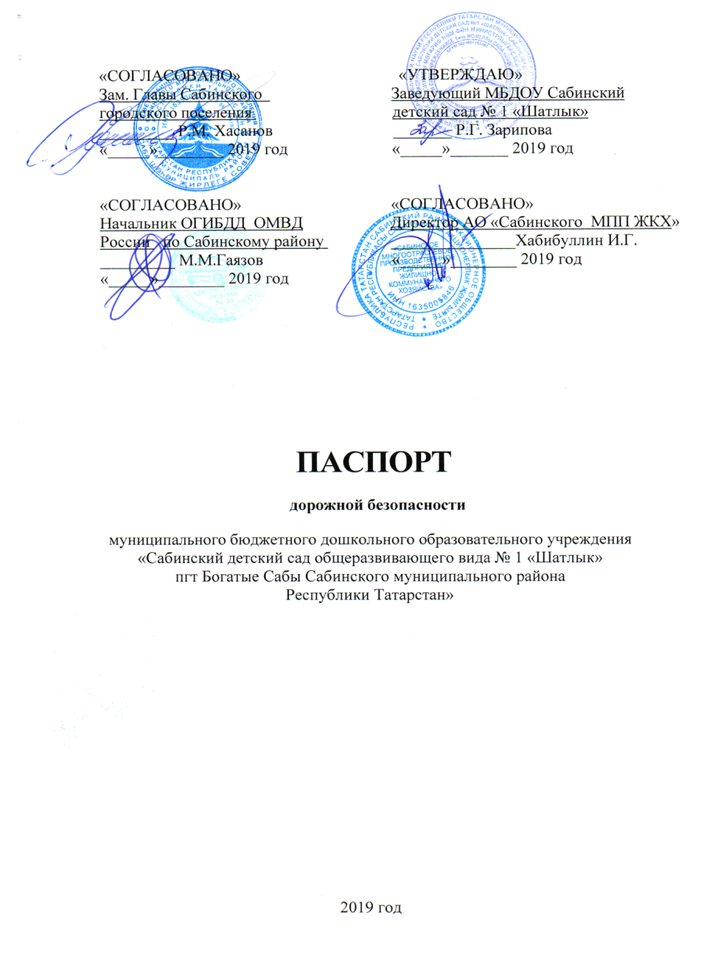

ОБЩИЕ СВЕДЕНИЯ

Муниципальное бюджетное дошкольное образовательное учреждение «Сабинский детский сад общеразвивающего вида № 1 «Шатлык» п.г.т. Богатые Сабы Сабинского муниципального района Республики Татарстан».
Тип учреждения – бюджетное дошкольное образовательное учреждение.

Юридический адрес: 422060, Республика Татарстан, Сабинский район, п.г.т. Б.Сабы, ул. Школьная, дом 39А.

Фактический адрес: 422060, Республика Татарстан, Сабинский район, п.г.т. Б.Сабы, ул. Школьная, дом 39А.

Руководители:
Заведующий МБДОУ – Зарипова Рушания Гилемхановна 8(843)62 2-32-43

Ответственные работники
муниципального органа
образования Методист по учебным дисциплинам Ногуманов А.Р.
89870684108

Госавтоинспекции Старший инспектор ОГИБДД Насибуллин И.Д.

89274767356
Ответственные работники
за мероприятия по профилактике
детского травматизма старший воспитатель Нурисламова М.Ф.
8(843)62 2-32-43

Руководитель или ответственный
работник дорожно-эксплуатационной
организации, осуществляющий
содержание УДС ОАО «Сабинское МПП ЖКХ» Хабибуллин И.Г.
8(843)62 2-44-64

Руководитель или ответственный
работник дорожно-эксплуатационной
организации, осуществляющей
содержание ТСОДД ОАО «Сабинское МПП ЖКХ» Хабибуллин И.Г.
8(843)62 2-44-64

Количество воспитанников: 141

Наличие кабинета по БДД имеется

Наличие класса по БДД не имеется

Наличие автогородка (площадки) по БДД не имеется

Время занятий в МБДОУ: 9.00 – 11.00

Телефоны оперативных служб:

Пожарная служба – 01

Полиция – 02

Скорая медицинская помощь – 03, 112

Аварийная служба газовых сетей – 04

СОДЕРЖАНИЕ

I. План – схемы образовательной организации.
- Район расположения образовательной организации, пути движения транспортных средств и детей (воспитанников).

- Организация дорожного движения в непосредственной близости от образовательной организации с размещением соответствующих технических средств организации дорожного движения, маршруты движения детей и расположение парковочных мест.

- Маршруты движения организованных групп детей от образовательной организации к стадиону, парку.

- Пути движения транспортных средств к местам разгрузки/погрузки и рекомендуемые безопасные пути передвижения детей по территории образовательной организации.

